注册启用新校园一卡通虚拟卡的使用说明及注意事项

我校新的校园一卡通系统已基本完成升级改造建设，花溪校区和鹿冲关校区将同步启用新的一卡通系统，旧的校园一卡通系统停止使用。现就有关事项说明如下：
一、开通虚拟卡方式
一卡通“虚拟卡”可在一卡通系统相关设备上通过扫码方式使用（包括消费和身份认证），效果与一卡通实体卡片等同。在未领到一卡通“实体卡”之前，为不影响大家返校后使用新一卡通，请务必在返校前开通校园一卡通虚拟卡，按下列三种方式（可任选1种），自助完成开通：
方式一：支付宝“完美校园”小程序；（详见附件1）
方式二：下载安装“完美校园”APP；（详见附件2）
方式三：微信“完美校园”公众号+“完美校园”小程序；（详见附件3）
认证开通过程中，如有问题，可电话咨询：13027863284阎经理（厂家），0851-88628966（现教中心）。
二、实体卡领取方式
请各位老师、同学返校后，在各自单位、部门领取一卡通实体卡。各单位、各部门请指派专人到现代教育技术中心统一领取本单位、本部门的师生一卡通实体卡，并做好分发工作。
学生卡统一领取地点：花溪校区力行楼3楼网络中心。
领卡联系人：13027863284阎经理（厂家），15180838770刘老师（现教中心）。
开学后，如有老师、同学未能领到一卡通实体卡，可联系网络中心进行核对并补卡。电话：88628966。地点：崇德楼一卡通服务中心。
三、其他注意事项
1.在领到新的一卡通卡片后，虚拟卡同样可以继续使用。比如在忘记带卡的情况下，可用虚拟卡替代使用。
2.新的一卡通默认密码为身份号后六位（最后一位为X的用0代替），请老师和同学们尽快修改密码。新卡的余额为零，如需刷卡消费，请预先充值。手机在线充值后即可刷虚拟卡使用，如需将余额同步到实体卡，只需将实体卡放在联网的消费终端（如食堂POS机、宿管处POS）上（1-3秒），系统会自动同步余额。注意：领款不是消费，不要在POS机上按金额。
3.旧的一卡通已不能使用（例外：教室多媒体设备开机刷卡暂时仍可使用），旧卡中的余额已转入新卡中，如有未收到者，请联系现教中心处理。
4.目前校园一卡通的应用场景包括：食堂消费、校车乘坐、校门口身份认证、图书馆通道机及借还图书、教室多媒体设备刷卡开机、学生宿舍淋浴热水（花溪校区）、宿舍门禁等。“贵财青年”等微信公众号中发布有新一卡通系统各主要应用场景的使用介绍和说明，请大家注意查阅（可见附件4-8）。
附件1：
支付宝上注册启用一卡通“虚拟校园卡”的流程说明

为方便师生校园生活，我校一卡通系统现支持使用支付宝“完美校园”小程序进行校内多种场景的使用，包括支持校园卡线上充值、扫码食堂消费、卡挂失等多种功能的使用。进一步实现校园消费无卡化，安全便捷。注意：校园卡即一卡通。
流程包括两个主要步骤：一、校园卡认证；二、开通虚拟卡。
具体介绍和操作方法如下：
一、如何绑定电子校园卡（即校园卡认证）？
①打开支付宝APP，首页搜索“完美校园”
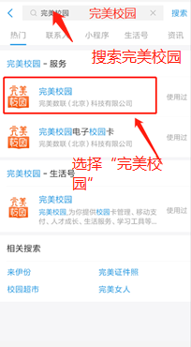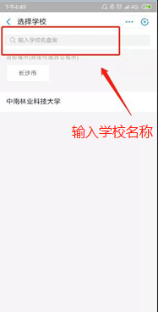
②点击【校园卡认证】认证个人信息，输入个人信息（姓名、学号或工号、消费密码（个人身份证后六位）），首页显示余额，则说明认证成功。
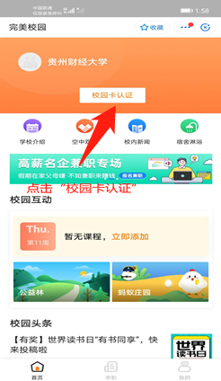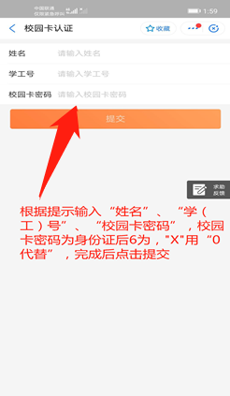
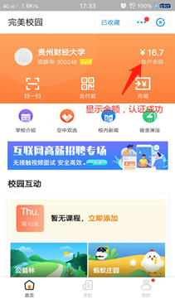
注：当支付宝上输入的姓名+学（工）号与本人校内一卡通系统信息不一致时，会出现“无法核验校内身份”错误提示。请仔细核对信息是否输入准确，如仍有问题，请电话联系：13027863284（阎经理）协助核对信息。

二、如何开通虚拟卡？
打开支付宝，搜索“完美校园”小程序。完成上述的认证后，在界面上端点击【去付款】，提示开通虚拟卡码；
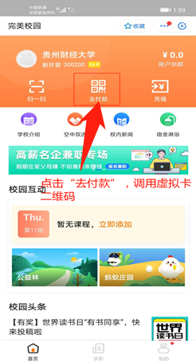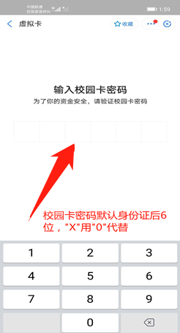
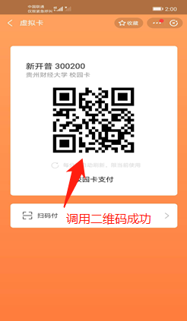

三、如何使用完美校园小程序充值？
①打开支付宝，搜索“完美校园”小程序，完成以上【校园卡认证】后，首页显示余额则说明绑卡认证成功。
②认证成功后，点击【充值】，选择所需充值金额，点击【立即付款】进行充值；
若需将充值金额同步到实体卡，只需将实体卡放在联网的消费终端（食堂POS机）上，即可自动同步（放卡过程不宜太短，需实体卡金额跳变后方可取卡）；

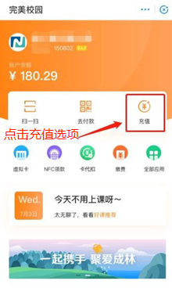
四：如何使用虚拟卡码？
二维码定义：
虚拟卡码：校园卡余额消费+身份识别
①完成校园卡认证、虚拟卡开通后，即可使用虚拟卡码进行扫码消费和身份认证。虚拟卡码可用于校门口身份识别、校车乘车、食堂消费、宿舍门禁、图书馆借还书及通道、学生宿舍水控等场景使用。
②打开“完美校园”小程序，点击小程序中【去付款】打开二维码即可扫码，进行消费或身份识别验证。
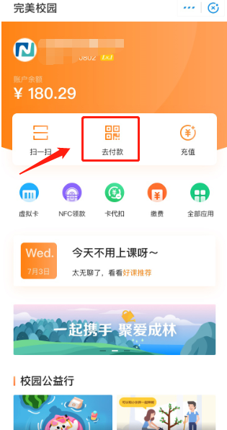
五、如何进行卡挂失？
①点击余额，找到【卡挂失】页面。
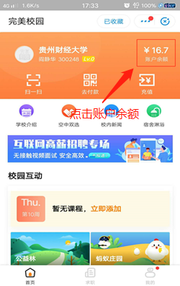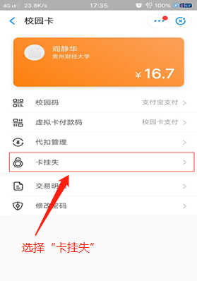

②进入挂失页面。挂失需要输入卡密码进行身份认证。
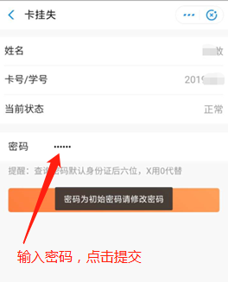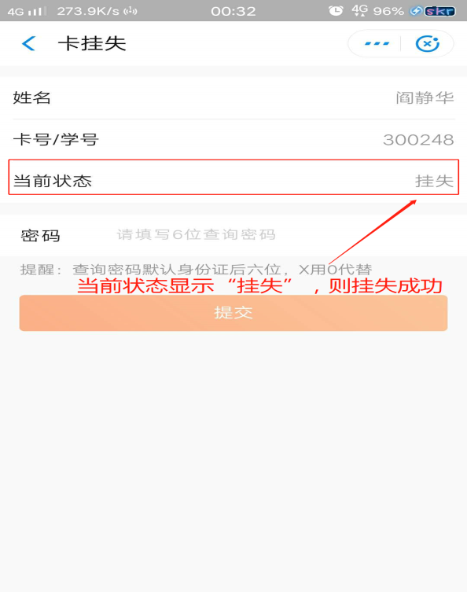
注：实体卡在线挂失后，虚拟卡仍可使用。如又找到实体卡，需要解挂失，则需带上实体卡到卡务中心或自助终端上办理解挂业务。

温馨提示：仅新用户需在支付宝“完美校园”小程序认证一次信息，下次使用，可直接打开支付宝“完美校园”小程序，点击相应功能按钮即可；也可将小程序添加至桌面快捷方式，方便使用。
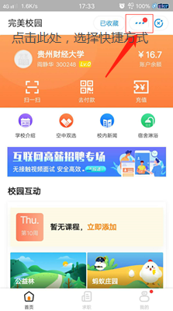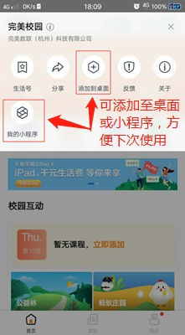
师生如在使用过程中遇到问题，可在“完美校园”找“客服中心”进行反馈，也可在“完美校园”公众号中了解更多使用场景。
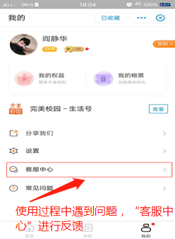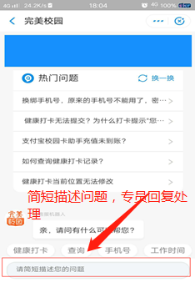

附件2：
校园一卡通“完美校园”APP简明使用说明
一、APP下载及注册
①下载“完美校园”APP
1、扫描二维码下载“完美校园”APP
2、或在手机端“应用商店”搜索“完美校园”，下载安装。
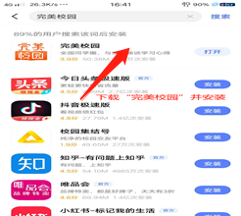
②注册（特别提示：请使用手机号注册，不要使用第三方授权登录，以免对后续操作带来不便）并开通虚拟卡。
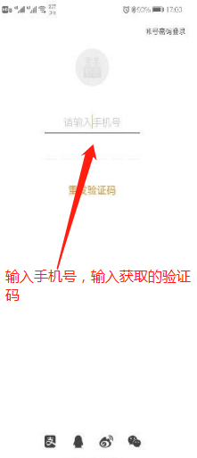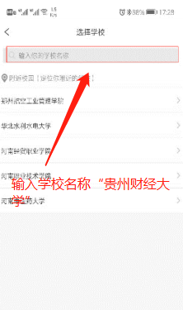
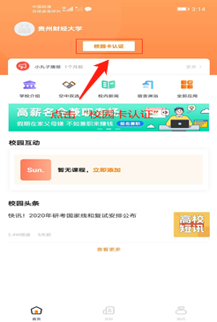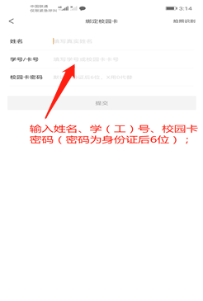
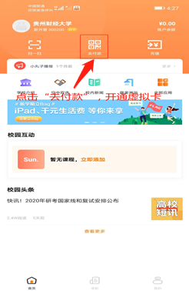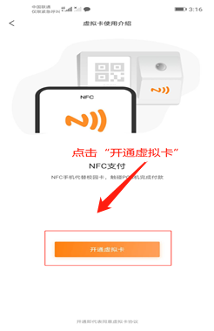
注：开通虚拟卡需要输入校园卡密码，密码为身份证后6位，“X”用“0”代替。请尽快修改个人卡密码。
二、APP端充值、消费
①充值：
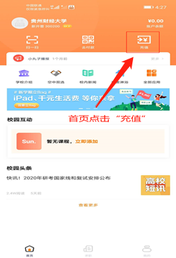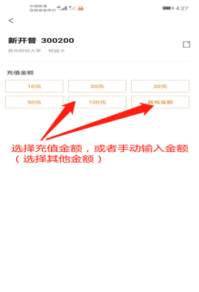
②消费：
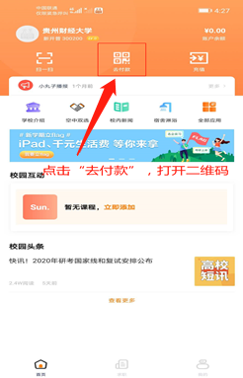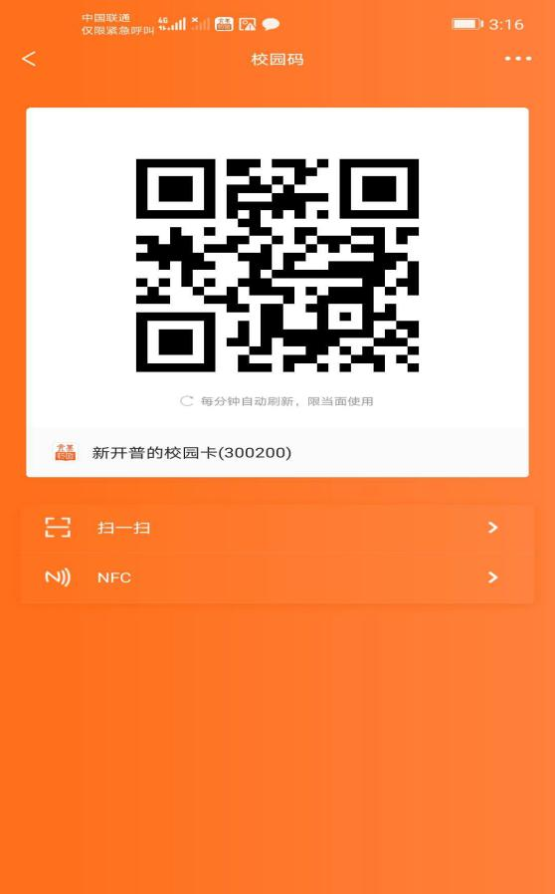
三、常用功能介绍
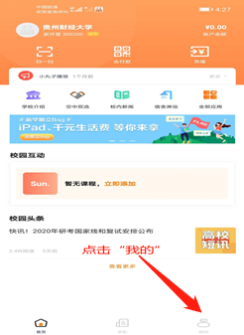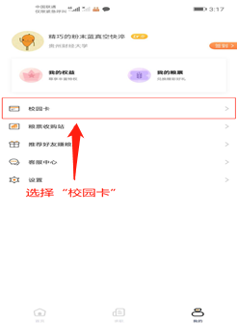

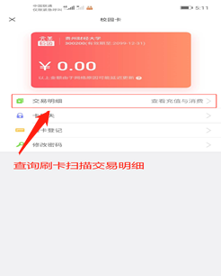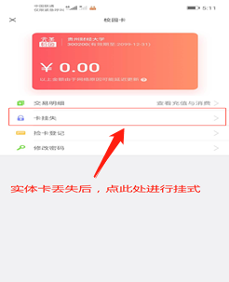

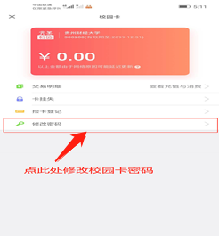

附件3：
微信端注册启用校园一卡通虚拟卡的使用说明
为方便师生校园生活，我校一卡通系统现支持使用微信“完美校园”公众号、小程序进行校内多种场景的使用，包括支持校园卡线上充值、扫码食堂消费、卡挂失等多种功能的使用。进一步实现校园消费无卡化，安全便捷。
微信端包括“完美校园”公众号和“完美校园”小程序。前者主要有认证校园卡、充值、查询、在线挂失、修改密码等功能，后者主要用于生成虚拟校园卡、扫码消费。
具体操作说明如下：
第一步、认证校园卡
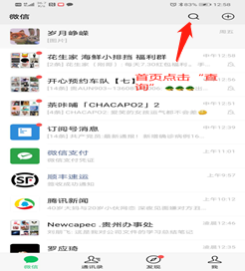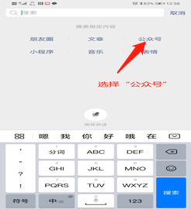
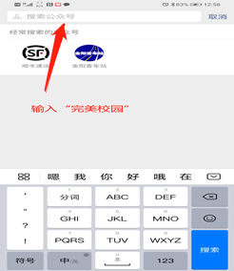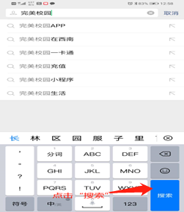

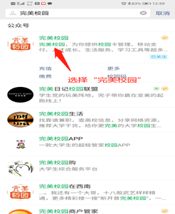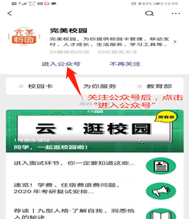
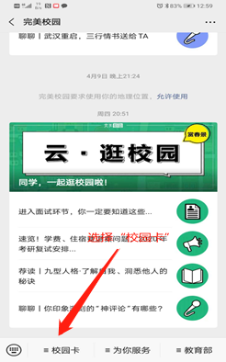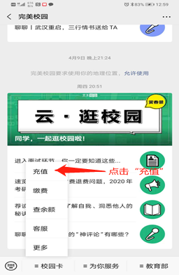
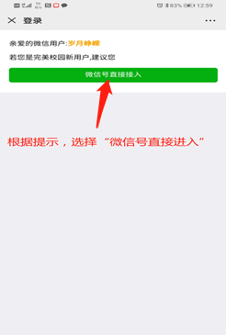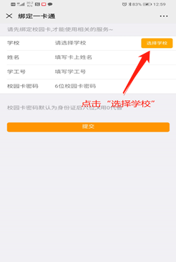
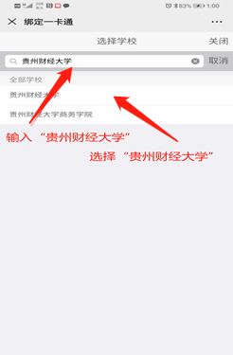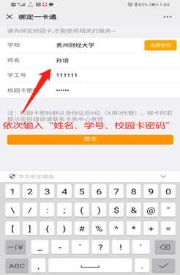
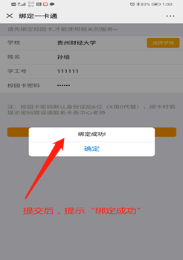
到此，微信公众号校园卡认证完成。
第二步、开通虚拟校园卡

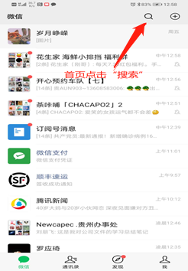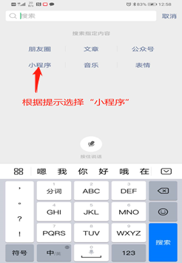

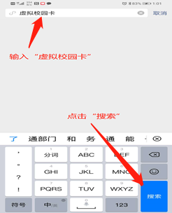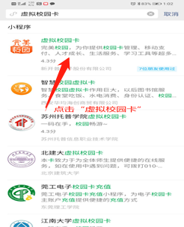

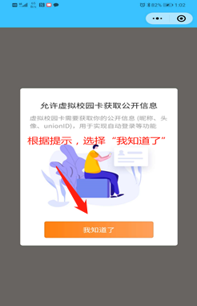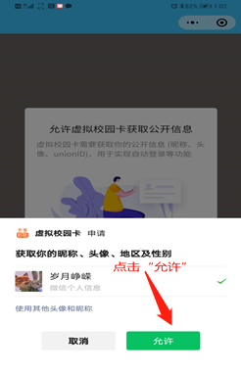

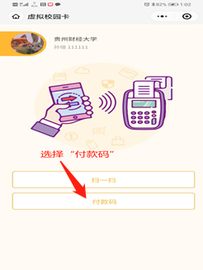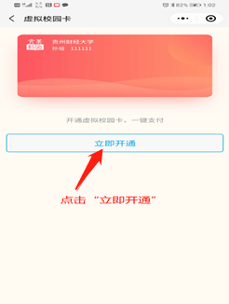
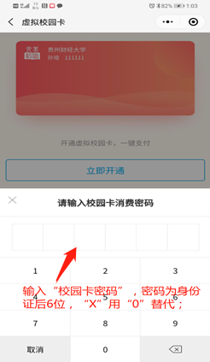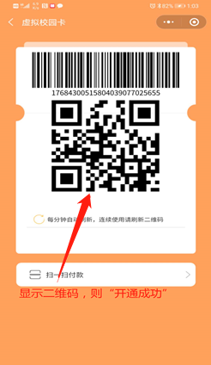

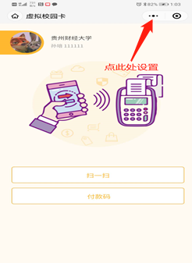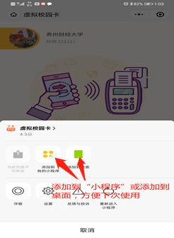
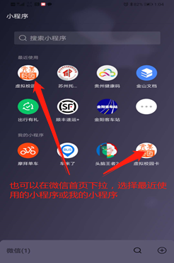

第三步、充值消费
①充值
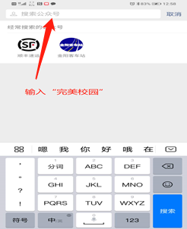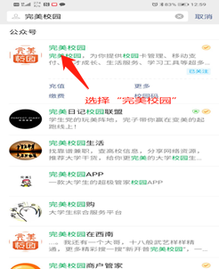
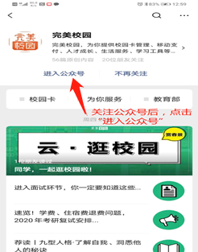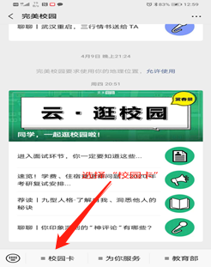
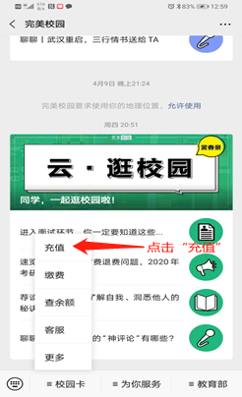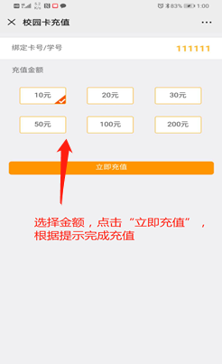
公众号充值后，需要同步金额到卡上，只需将实体卡贴到联网的消费终端读卡区，无需任何操作，即可将所充值金额同步到实体卡上。
修改密码、明细查询等功能请点击“更多”选项。
②消费
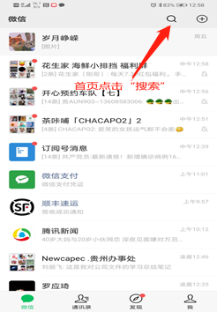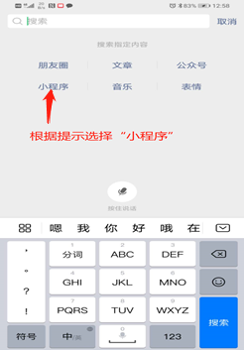

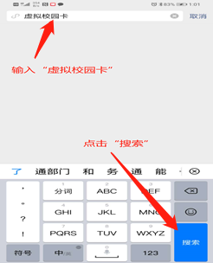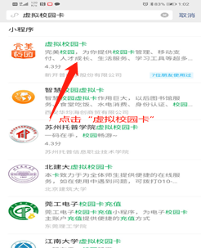
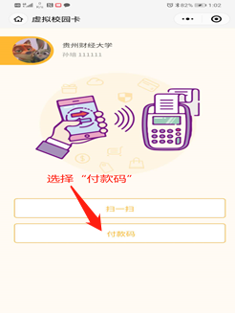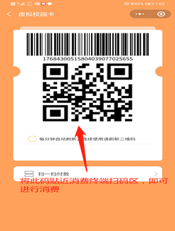
也可使用微信源码进行消费，使用方法跟超市购物等类似，调用微信“收付款”支付。

